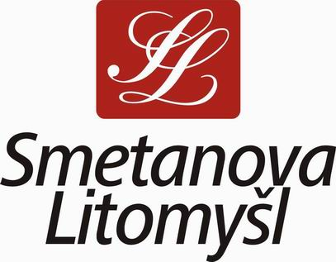
Smetanova Litomyšl, o.p.s., Jiráskova 133, 570 01 Litomyšl
IČO 25918206 DIČ CZ25918206
Spisová značka: Krajský soud v Hradci Králové, oddíl O, vložka 49
Tel. +420 461 612 575, fax +420 461 616 071, http: www.smetanovalitomysl.cz
mail: festival@smetanovalitomysl.cz
Bankovní spojení: Česká spořitelna, a.s. Litomyšl, číslo účtu 182-1280495339/0800
Komerční banka, a.s. Svitavy, číslo účtu 30834591/0100

DODAVATEL:

Artpartners, s.r.o.
Libor Kodym, jednatel
Sokolovská 105/76
186 00 Praha 8

Objednávka

ze dne 6. 4. 2022

Předmět objednávky:
Úprava výstavních prostor v Litomyšli pro expozici děl J. Štourače.

Termín: do 9. 6. 2022
Cena dodávky: do 110 tis. Kč

Razítko a podpis dodavatele Za objednatele:

Jan Pikna
ředitel
....................................... Smetanova Litomyšl, o.p.s.

